INFORME DE FISCALIZACIÓN AMBIENTAL

INSPECCIÓN AMBIENTAL

MINERA ESPAÑOLA

DFZ-2014-284-XIII-SRCA-EI

 | Nombre | Firma
Aprobado | Cristián Jorquera R.
Revisado | Boris Cerda P.
Elaborado | José Bastías G.

INDICE
INDICE 2
1. RESUMEN. 4
2. IDENTIFICACIÓN DEL PROYECTO, INSTALACIÓN, ACTIVIDAD O FUENTE FISCALIZADA 5
2.1. Antecedentes Generales 5
2.2. Ubicación y Layout 6
3. INSTRUMENTOS DE GESTIÓN AMBIENTAL QUE REGULAN LA ACTIVIDAD FISCALIZADA. 9
4. ANTECEDENTES DE LA ACTIVIDAD DE FISCALIZACIÓN. 10
4.1. Motivo de la Actividad de Fiscalización. 10
4.2. Materia Específica Objeto de la Fiscalización Ambiental. 10
4.3. Aspectos relativos a la ejecución de la Inspección Ambiental. 10
4.3.1. Primer día de inspección 10
4.3.2. Esquema de recorrido 11
4.3.3. Detalle del Recorrido de la Inspección. 11
5. HECHOS CONSTATADOS. 12
5.1. Verificación de operación productiva. 12
5.2. Determinación de grado de afectación de recursos naturales renovables. 17
5.3. Determinación de grado de afectación en suelo 28
6. OTROS HECHOS. 33
7. CONCLUSIONES. 36
8. ANEXOS. 38

RESUMEN.

El presente documento da cuenta de los resultados de la actividad de fiscalización ambiental realizada por la Superintendencia del Medio Ambiente, a la actividad de explotación realizada por Minera Española Chile Ltda., para la verificación del cumplimiento de la Res. Ex. N° 10/Rol D-012-2014, que amplía el término probatorio fijado por la Res. Ex. N° 5/ Rol D-012-2014. La actividad de inspección fue desarrollada durante el día 21 de octubre del presente año.

La actividad consiste en una explotación minera en cerro el roble, cerca de la quebrada de la plata de Maipú. La zona en la que opera sería un área de preservación ecológica, regulada por el PRMS (Plan Regulador Metropolitano de Santiago).

Las materias relevantes objeto de la fiscalización incluyeron verificación de operación productiva de la actividad, determinación de grado de afectación de recurso natural renovables.

De las actividades de inspección ambiental y examen de la información, se logró verificar que la actividad industrial “Explotación minera en cerro El Roble de sociedad contractual Minera Española”, ha mantenido actividades de movimiento de material y que ha afectado los recursos naturales renovables.

Entre los hechos constatados que representan los principales hallazgos se encuentran: trabajos de movimiento de tierra y extracción de material mediante maquinaria pesada. Afectación tanto a agrupaciones vegetales en estadíos sucesionales tempranos, medios y tope, así como al ecosistema, en el cual se incluyen las especies animales.

IDENTIFICACIÓN DEL PROYECTO, INSTALACIÓN, ACTIVIDAD O FUENTE FISCALIZADA

Antecedentes Generales

Identificación de la actividad, instalación, proyecto o fuente fiscalizada:
MINERA ESPAÑOLA
Región:  Región Metropolitana. | Ubicación específica de la actividad, proyecto o fuente fiscalizada:  Cerro El Roble, aproximadamente 3 kilómetros del lugar denominado “Quebrada de la Plata”.
Provincia:
Melipilla
Comuna: Melipilla
Titular de la actividad, instalación, proyecto o fuente fiscalizada:  Minera Española Chile Limitada. | RUT o RUN:  76.170.116-9
Domicilio titular:  Dato no proporcionado | Correo electrónico:  Dato no proporcionado
Domicilio titular:  Dato no proporcionado | Teléfono:  Dato no proporcionado
Identificación del representante legal:  Branko Donoso Vidal | RUT o RUN:  20.085.555-3
Domicilio representante legal:  Dato no proporcionado | Correo electrónico: Dato no proporcionado
Domicilio representante legal:  Dato no proporcionado | Teléfono: Dato no proporcionado
Fase de la actividad, proyecto o fuente fiscalizada:
Operación

Ubicación y Layout

Figura 1. Mapa de ubicación local (Fuente: ArcGIS Explorer).
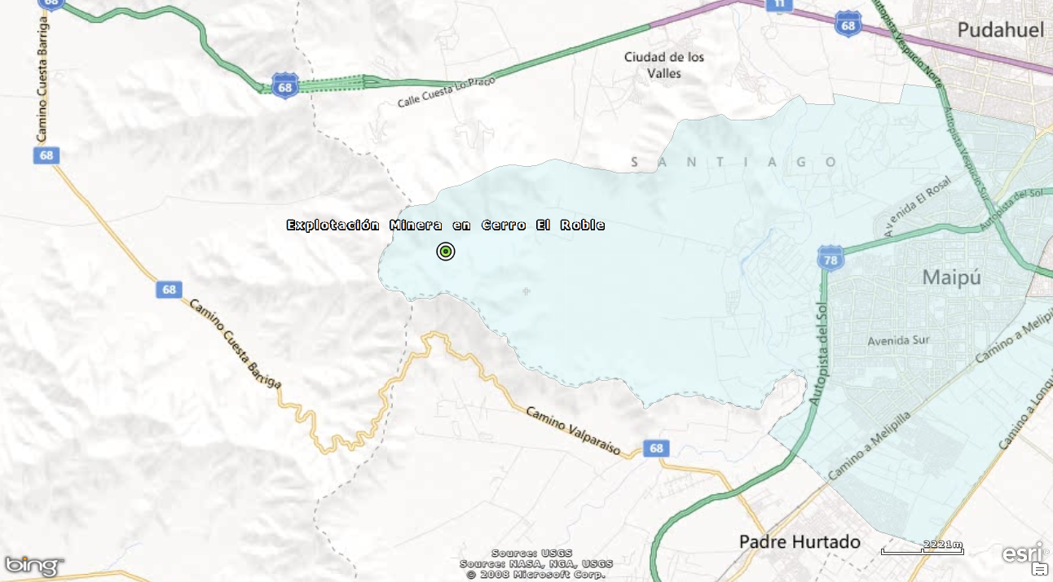
Coordenadas UTM de referencia (En DATUM WGS 84)
Datum: WGS 84 | Huso:19s | UTM N: 6.291.764 m | UTM E: 322.530 m
Ruta de Acceso:
Cerro El Roble, aproximadamente 3 kilómetros del lugar denominado “Quebrada de la Plata”.

Figura 2. Layout del proyecto (Fuente: Google earth 2014).
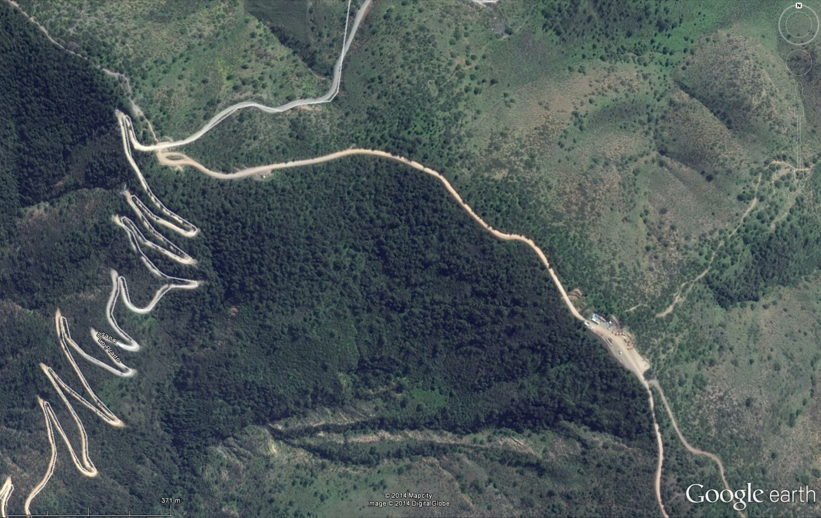
Garita Cuidador
Portón de acceso 2
Portón de acceso 1

Figura 4. Layout del proyecto (Fuente: Google earth 2014).
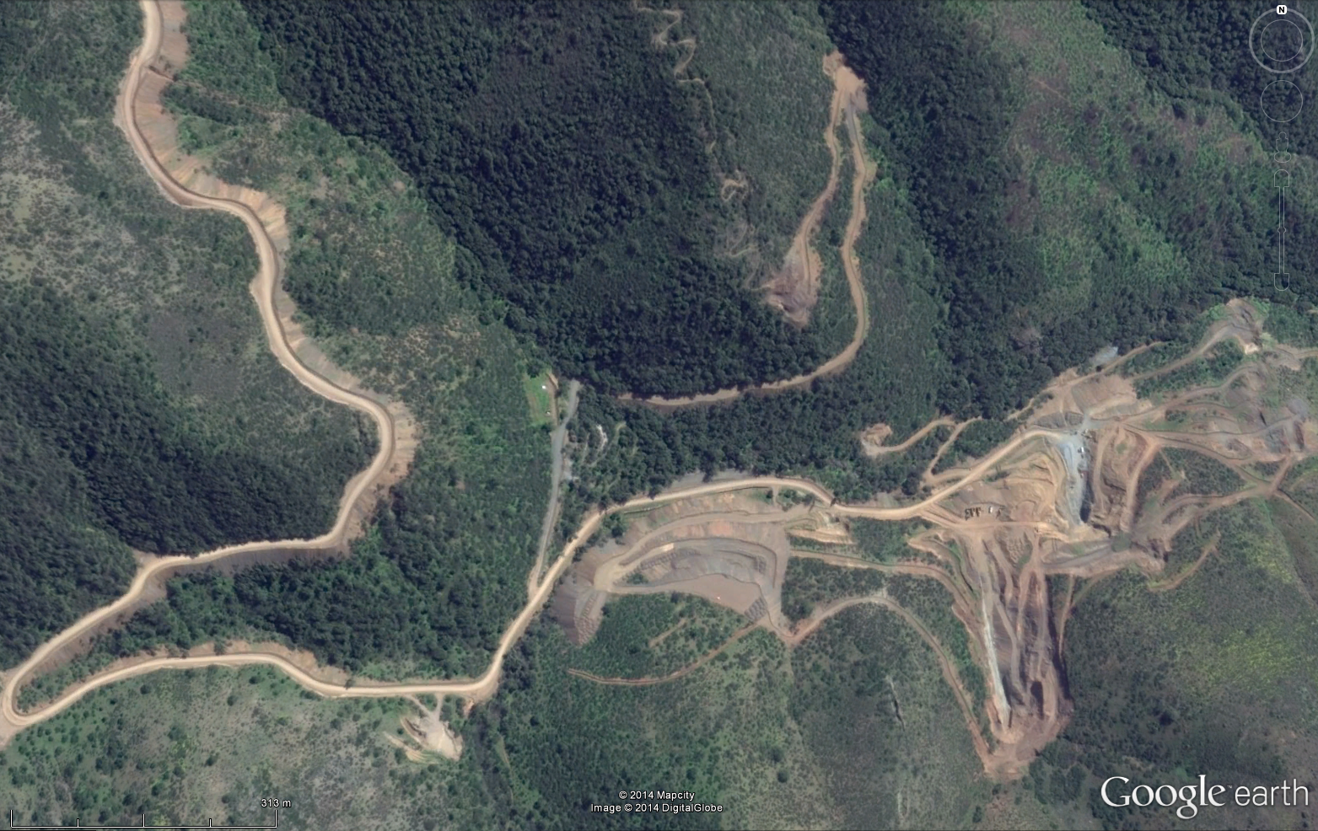
Plataforma Socavón
Plataforma de estacionamiento de vehículos y maquinaria pesada
Acumulación de material removido
Caminos de acceso, con taludes con material acumulación hacia quebradas

INSTRUMENTOS DE GESTIÓN AMBIENTAL QUE REGULAN LA ACTIVIDAD FISCALIZADA.

Identificación de Instrumentos de Gestión Ambiental que regulan la actividad, proyecto o fuente fiscalizada.
N° | Tipo de instrumento | N°/  Descripción | Fecha | Comisión / Institución | Nombre de la actividad, proyecto o fuente regulada | Comentarios | Instrumento fiscalizado
 | No aplica | No aplica | No aplica | No aplica | No aplica | No cuenta con instrumento de gestión ambiental | No aplica

ANTECEDENTES DE LA ACTIVIDAD DE FISCALIZACIÓN.

Motivo de la Actividad de Fiscalización.

Motivo:  No Programada | Descripción del motivo:  Inspección para la verificación del cumplimiento de la Res. Ex. N° 10/Rol D-012-2014, que amplía el término probatorio fijado por la Res. Ex. N° 5/ Rol D-012-2014, y decreta la siguiente diligencia probatoria dentro del procedimiento sancionatorio, llevado a cabo contra Minera Española Chile Limitada: “Inspección ambiental en el sector de Mina Panales 1/54, ubicada en el Fundo Rinconada de Lo Espejo, comuna de Maipú, la cual se llevará a cabo por parte de funcionarios de la División de Fiscalización de esta Superintendencia el día 21 de octubre de 2014, a las 10:00 AM, con el objeto de acreditar el punto de prueba fijado mediante la Res. Ex. N° 5/ Rol D-012-2014, consistente en “Efectividad de la existencia de afectación a los componentes ambientales del sector Rinconada de Lo Espejo, comuna de Maipú, producto de las labores mineras desarrolladas por Minera Española Chile Limitada, y grado de afectación de dichos componentes ambientales.

Materia Específica Objeto de la Fiscalización Ambiental.

- Verificación de operación productiva.
- Determinación de grado de afectación de recurso naturales renovables.

Aspectos relativos a la ejecución de la Inspección Ambiental.

Primer día de inspección

Fecha de realización:  21 de Octubre de 2014 | Hora de inicio:  10:00 |  | Hora de finalización:  17:00
Fiscalizador encargado de la actividad:  José Bastías G. |  |  | Órgano:  SMA
Fiscalizadores participantes:  Cristián Pérez  Gloria Gallegos A.  Carlos Sierralta |  |  | Órgano(s):  SMA  SMA  SMA
Existió oposición al ingreso: NO |  | Existió auxilio de fuerza pública: NO
Existió colaboración por parte de los fiscalizados: NO |  | Existió trato respetuoso y deferente: NO
Entrega de antecedentes solicitados: -- |  | Entrega de acta: Si, pero se niega a firmar (Anexo 1)
Observaciones:
Respecto de la colaboración por parte de los fiscalizados, al hacer ingreso a las dependencias de la mina, existió obstaculización para el desarrollo de la actividad, lo que se manifestó en dilación en el acceso y entrega de respuestas evasivas.
Con relación al trato respetuoso y deferente hacia los fiscalizadores, la actitud de los fiscalizados no fue deferente, llegando a ser amenazadora, sobre todo al inicio de la fiscalización.
Respecto de la entrega de antecedentes requeridos; al solicitar información, no la entrega, negándose a dar respuestas al ser consultados sobre los aspectos fiscalizados.

Esquema de recorrido

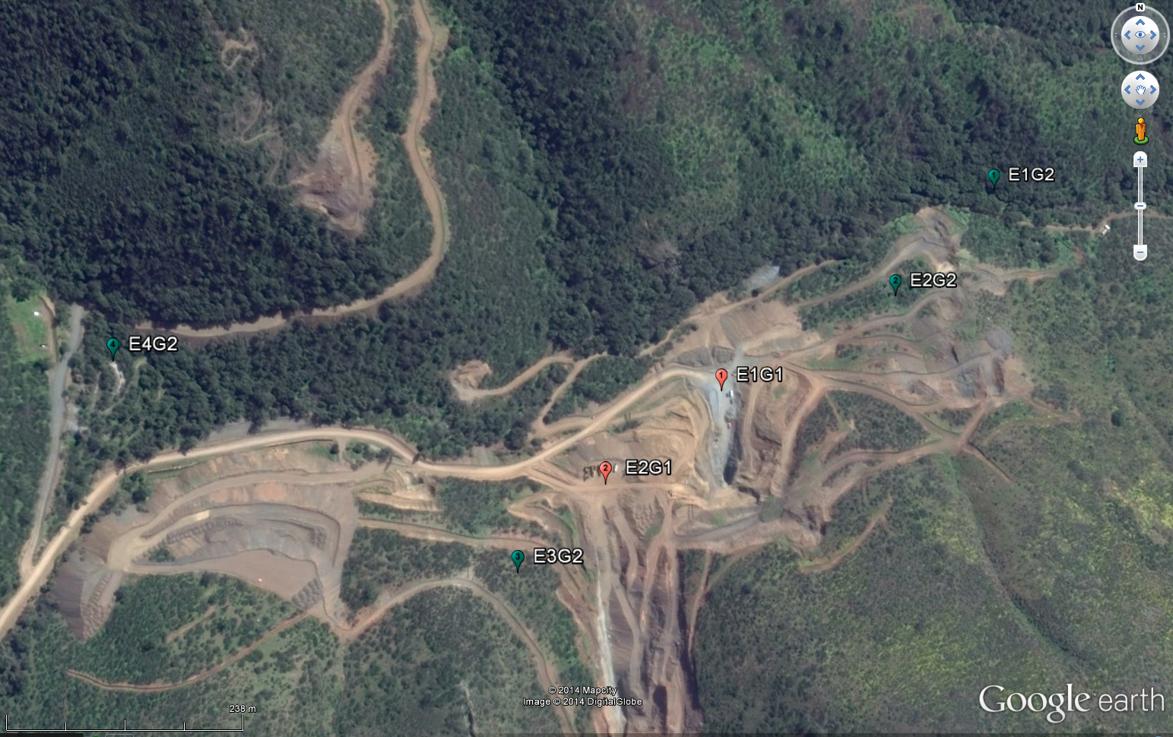

Detalle del Recorrido de la Inspección.

N° de estación | Nombre del sector | Descripción estación
1 | E1G1 | Georreferenciación de puntos de control, instalación de estación base e inicio de vuelo de DRON (grupo 1)
2 | E2G1 | Verificación de funcionamiento de maquinaria por medio de cámara termográfica. (grupo 1)
3 | E1G2 | Primera parcela de muestreo de grupos forestales (grupo 2)
4 | E2G2 | Segunda parcela de muestreo de grupos forestales (grupo 2)
5 | E3G2 | Tercera parcela de muestreo de grupos forestales (grupo 2)
6 | E4G2 | Verificación de estado de quebrada intervenida.

HECHOS CONSTATADOS.

Verificación de operación productiva.
Número de hecho constatado: 1 | Estación N°:1,2
Documentación solicitada y entregada: --
Actividades realizadas:

- Instalación de antena GPS como estación base, para generar archivo que se emplea para la corrección diferencial de los datos recolectados, esto con el objetivo de generar precisión submétrica de la información geoespacial recolectada.
- Medición de perímetro de acumulación de roca cercano a entrada socavón, mediante antena GPS TRIMBLE modelo 6T Pro.
- Instalación y Georreferenciación de puntos de control, cercanos a socavón, esto con la finalidad de georreferenciar ortomosaico.
- Utilización de vehículo aéreo no tripulado para obtención de imágenes aéreas, posteriormente en gabinete se generó ortofotomosaico.

Resultados:
- Al realizar la medición del perímetro de la acumulación de roca madre en la plataforma de socavón existente(Imagen 1), se obtuvo que el área intervenida corresponde a 1.200 m² aproximadamente, medición realizada mediante GPS TRIMBLE modelo 6T Pro. Considerando una altura estimada que en promedio es de 2,96 m *, se puede determinar que el volumen de éste, correspondiente la acumulación de roca madre corresponde a 3.552 m³ ± 710 m³ (considerando un margen de error del 20%).

*La altura promedio estimada, se determinó a partir de la altura del funcionario que aparecen en las fotografías, la cual corresponde a 1,63 m (escala real). Se usaron 3 fotografías, tomadas de distintos ángulos, en cada una de ellas se determinó distintas alturas en metros del montículo de rocas (5 para cada fotografía), las que se promediaron, estos promedios parciales de cada fotografía a su vez se promediaron arrojando un valor de 2,96 m.
Las alturas se determinaron de la siguiente forma; en cada punto se midió con regla milimétrica determinando la altura en mm, usando la siguiente ecuación; $y= \frac{1,63*x}{h}$ , donde “y” es la altura en “m”, “x” es la altura en “mm” del punto medido en la fotografía y “h” es la altura en milímetros del funcionario medida en la fotografía, se determinó la altura correspondiente en m estimada.

- De la comparación entre Imagen 1, conformada a partir de mosaico de imágenes tomadas por vehículo aéreo no tripulado, capturada el día 21 de octubre de 2014 e imagen 2, imagen satelital publicada por la empresa Digital Globe a través de la aplicación Google earth publicada con fecha 9 de noviembre de 2014 , se puede indicar que ha habido trabajos de movimiento de material, principalmente por los siguiente hechos;
  - Disminución de área ocupada por depósito de roca madre cercano a socavón.
  - Acopio de material fragmentado en talud de terraza hacia quebrada.

- De la comparación de fotografía 5, tomada el día 7 de agosto de 2014 y fotografía 6, tomada el día 21 de octubre de 2014, ambas en actividad de fiscalización, se puede indicar los siguiente;
  - Se visualiza remoción de material fragmentado (material conformado por roca y tierra, de coloración marrón), conformando plataforma.
  - Acumulación de roca madre (roca de coloración gris claro), extraída desde interior de socavón.
  - Los hechos anteriores demuestran trabajos de movimiento de tierra y extracción de material mediante maquinaria pesada.

Registros
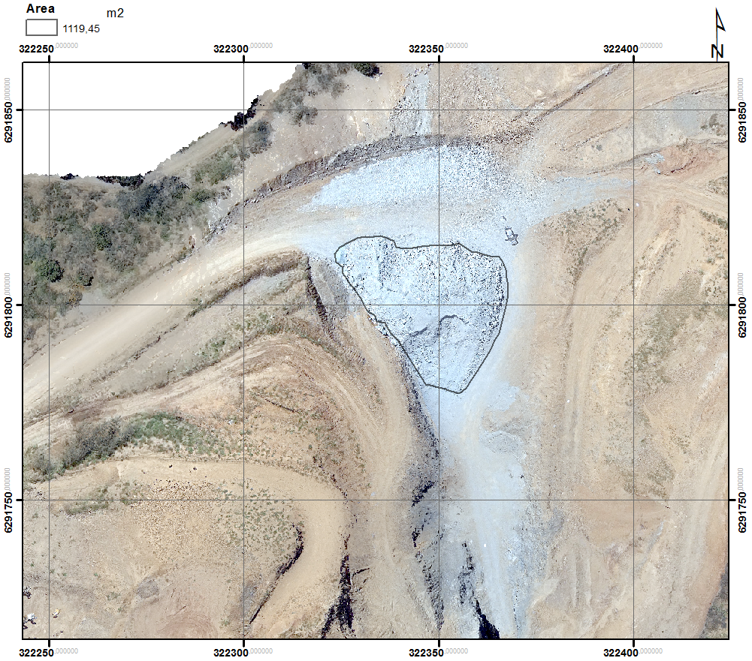
Imagen 1. | Fecha 21-10-2014
Coordenadas DATUM WGS84 HUSO 19s | Coordenada Norte: n/c | Coordenada Este: n/c
Descripción de medio de prueba: Fotografía aérea tomada por DRON, georreferenciada mediante puntos de control, el polígono destacado muestra acopio de material extraído desde socavón, el cual corresponde a un área de 1.120 m² aproximadamente, el registro corresponde al día 21 de octubre de 2014.

Registros
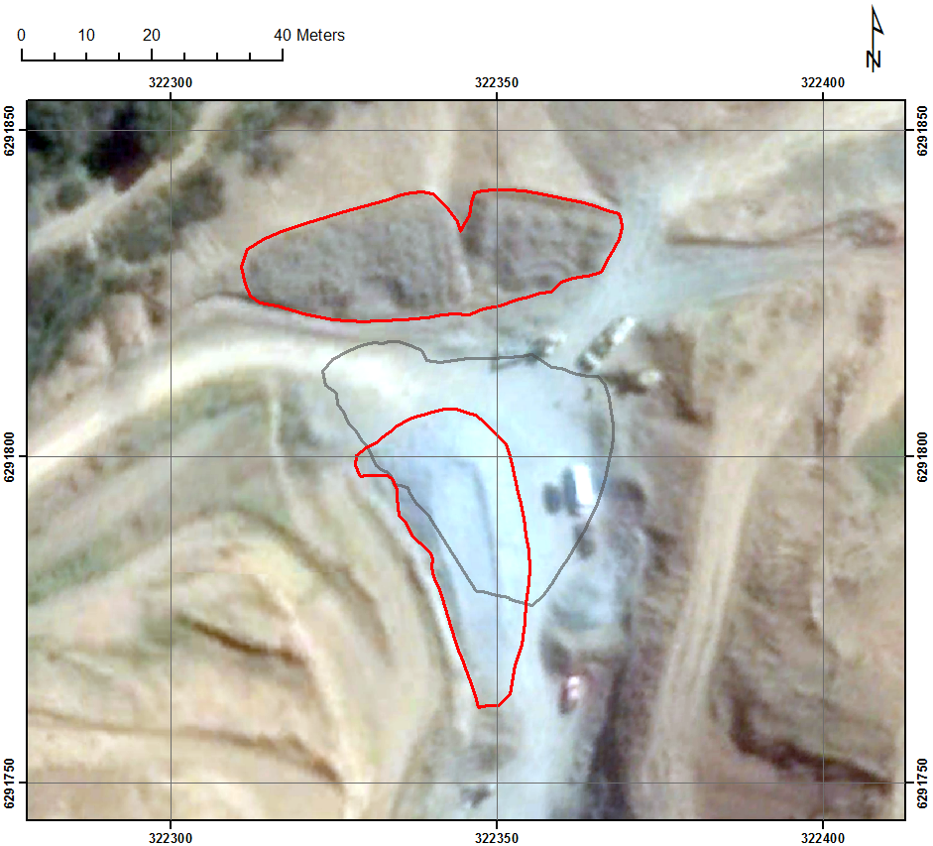
Imagen 2. |  |  |  |  |  | Fecha 07-11-2014
Coordenadas DATUM WGS84 HUSO 19s |  |  |  |  |  | Coordenada Norte: n/c |  |  |  | Coordenada Este: n/c
Descripción de medio de prueba: Imagen descargada de programa Google earth, la vista corresponde al día 9 de Noviembre, en color rojo se observa los movimientos de material, disminución de volumen con respecto al día 21 de octubre (en color gris, ver imagen 2) y acopio de material de escarpe cercano a quebrada.
Registros
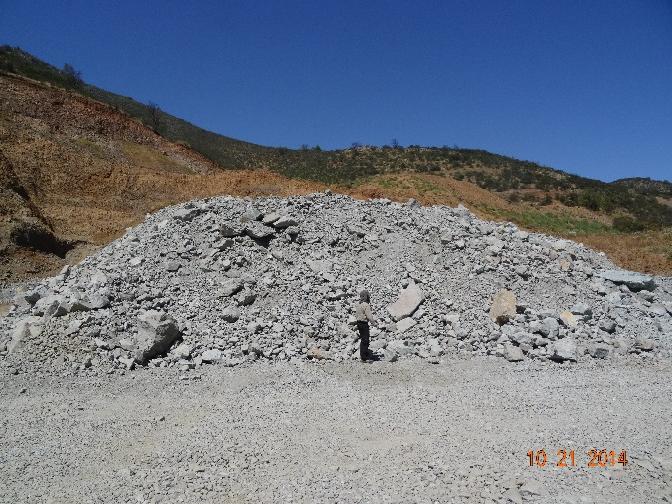 |  |  |  |  |  |  | 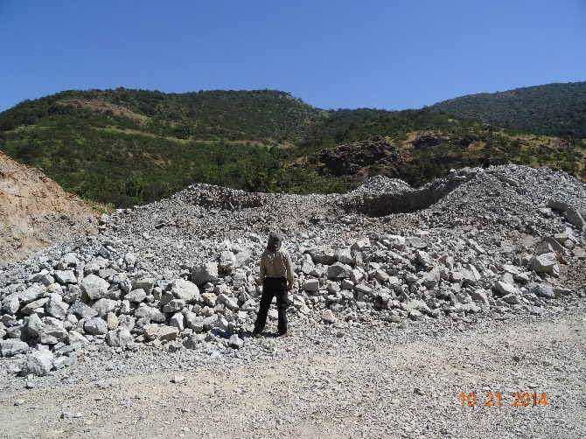
Fotografía 1. |  | Fecha 21-10-2014 |  |  |  |  | Fotografía 2 |  |  |  | Fecha 21-10-2014
Coordenadas DATUM WGS84 HUSO 19s |  | Coordenada Norte: 322363 |  |  | Coordenada Este: 6291791 |  | Coordenadas DATUM WGS84 HUSO 19s |  |  |  | Coordenada Norte: 322366 |  |  | Coordenada Este: 6291806
Descripción medio de prueba: Vista sur de acumulación de roca madre. |  |  |  |  |  |  | Descripción medio de prueba: Vista poniente de acumulación de roca madre.
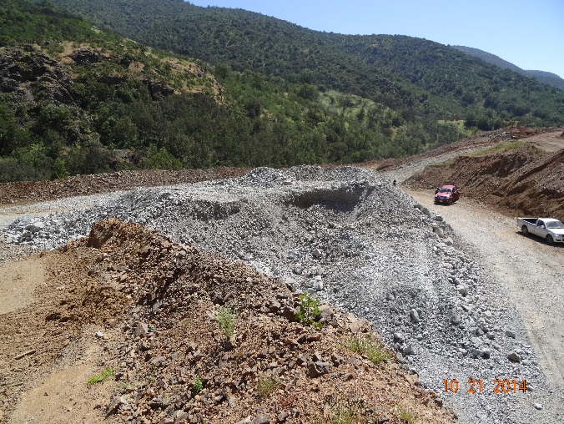 |  |  |  |  |  |  | 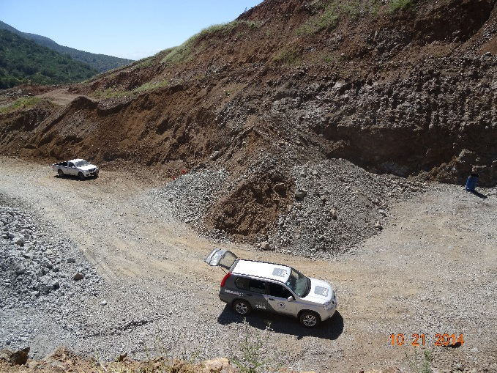
Fotografía 3. |  | Fecha 21-10-2014 |  |  |  |  | Fotografía 4. |  |  |  | Fecha 21-10-2014
Coordenadas DATUM WGS84 HUSO 19s |  | Coordenada Norte: 322340 |  |  | Coordenada Este: 6291768 |  | Coordenadas DATUM WGS84 HUSO 19s |  |  |  | Coordenada Norte: 322342 |  |  | Coordenada Este: 6291765
Descripción medio de prueba: Vista superior, orientación norte de la toma. |  |  |  |  |  |  | Descripción medio de prueba: Vista superior, orientación norte de la toma.
Registros
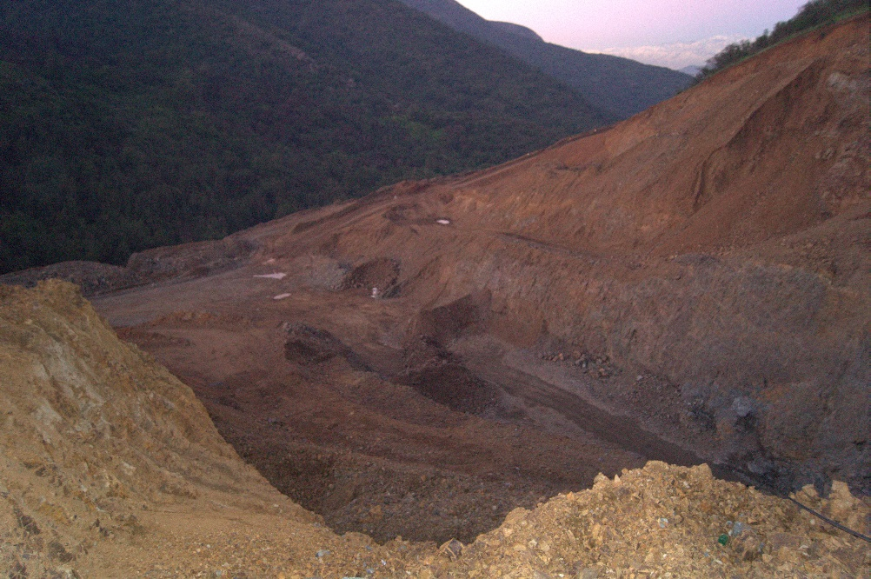 |  |  |  |  |  |  |  | 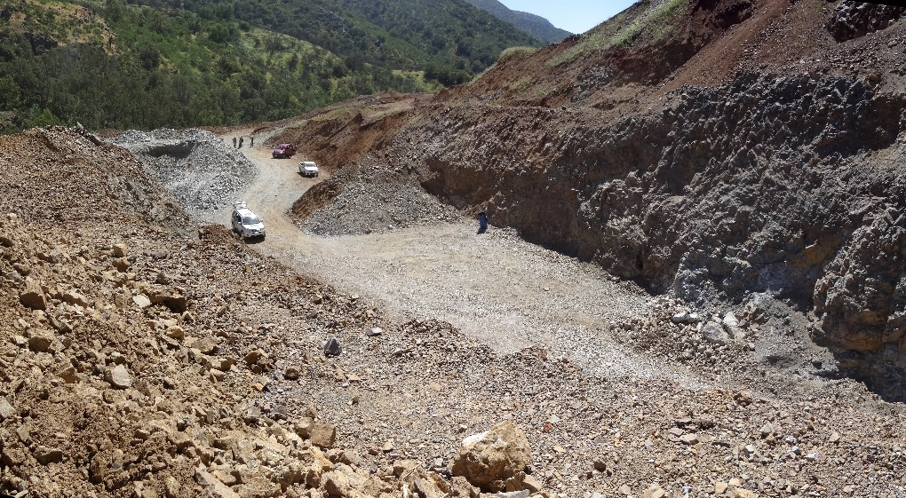
Fotografía 5. |  |  | Fecha 07-08-2014 |  |  |  |  | Fotografía 6. |  |  |  | Fecha 21-10-2014
Coordenadas DATUM WGS84 HUSO 19s | Coordenada Norte: 322326 |  |  | Coordenada Este: 6291701 |  |  |  | Coordenadas DATUM WGS84 HUSO 19s | Coordenada Norte: 322340 |  |  |  | Coordenada Este: 6291741
Descripción medio de prueba:  Fotografía tomada el día 07 de Agosto del 2014, en la que se muestra salida de socavón. |  |  |  |  |  |  |  | Descripción medio de prueba:  Fotografía tomada el día 21 de Octubre del presente año, en la que se muestra salida de socavón.

Determinación de grado de afectación de recursos naturales renovables.

Número de hecho constatado: 2 | Estación N°: 3, 4, 5, 6
Documentación solicitada y entregada: El proyecto no cuenta con RCA
Actividades realizadas (s):

Con el fin de constatar el grado de afectación a los recursos naturales renovables se desarrollaron cuatro actividades:

1.- Para determinar las formaciones vegetacionales que se han visto afectadas, o bien que han sido intervenidas producto de la ejecución de actividades de “Panal 1/54”, se realizaron 4 (cuatro) parcelas forestales rectangulares (Imagen 4), de un área total de 500 m² cada una. La cobertura fue estimada utilizando la escala de estimación de cobertura de Braun-Blanquet, la que puede ser vista en la Tabla 1:

2.- En el mismo sentido, para determinar el grado de afectación del (los) ecosistema(s) presentes en el área, se realizaron mediciones del ancho de caminos en 7 puntos, utilizando para ello huincha de medir Marca Stanley Long Tape 200/60m.

3. Con el fin de determinar algunas de las especies de fauna silvestre presentes en el lugar y por extensión directa o indirectamente afectadas por las actividades efectuadas por “Panal 1/54”, se aplicaron las siguientes metodologías:
1.- Búsqueda de especies de herpetozoos a través de método de monitoreo de encuentro visual (VES).
2.- Registro de aves, tanto por observación directa, como por detección indirecta (identificación de cantos).
3.- Registro de especies de mamíferos a través de observación directa y determinación indirecta (huellas y/o heces).

4. Finalmente, en el marco de las funciones de la SMA, se aprovechó la presencia en el lugar para constatar otros impactos asociados al desarrollo de la actividad, fuera de la zona denominada “Panal 1/54”.

Resultados:

Respecto de la realización de las parcelas forestales, los resultados obtenidos son los siguientes:

- De las mediciones de caminos realizadas, se obtuvo que estos poseen un ancho que varía entre los 5 y los 11,8 metros (Tabla 3). La distribución espacial de las mediciones de camino se muestra en la (Imagen 1).

- Del análisis de los resultados, y en específico en lo que respecta a las parcelas forestales, cabe mencionar que las parcelas N° 1 y 4, son parte de la formación vegetal Bosque de Cryptocarya alba (Peumo), mientras que las parcelas N°2 y 3, son parte de un matorral mixto de Trevoa trinervis y Colliguaja odorifera.

- Lo anterior coincide con el mapa de distribución geográfica de las comunidades vegetales existentes en la Quebrada de la Plata (Imagen 3).

- Por otra parte, en la parcela N°1, se observó la presencia de la especie de helecho Adiantum gertrudis, clasificada como EN (En Peligro), según el Boletín N°47, del Museo Nacional de Historia Natural.

Respecto a la fauna observada en el lugar, se puede mencionar al menos 16 especies (Tabla 4), entre mamíferos, aves y reptiles. De estas especies, al menos 3 se encuentran en categoría de conservación Preocupación Menor (LC), según el Reglamento de Clasificación de Especies (Tabla 4).
Con el fin de responder el Memorándum D.S.C N° 294/2014 a la División de Fiscalización de la Superintendencia del Medio Ambiente, que tiene relación con la revisión de antecedentes aportados tanto por la Universidad de Chile, como así también por la Ilustrísima Municipalidad de Maipú, se obtiene lo siguiente:

- Respecto del documento entregado por la Universidad de Chile se obtiene lo siguiente:
- Quebrada de la Plata se encuentra emplazada en la zona Central del Chile, de características típicas Mediterránea, y que se encuentra ubicada dentro de los 25 hotspot de Biodiversidad a nivel mundial. La zona Central de Chile posee aproximadamente un total de 3.429 especies de plantas vasculares, de las cuales aproximadamente el 46,8% son endémicas (i.e propio y exclusivo de determinadas localidades o regiones), mientras que en lo que respecta a fauna, posee alrededor de 335 especies, de las cuales aproximadamente el 18,2% son endémicas.
En el marco de la Estrategia para la Conservación de la Biodiversidad, de la Región Metropolitana, en el año 2011, fue propuesto como zona prioritaria el sector denominado “El Roble”, en el cual se encuentra inmersa la Quebrada de la Plata. Entre las justificaciones de esto, se encuentran su alto endemismo de flora y fauna, la presencia de fauna íctica autóctona, suelos frágiles, y la existencia de variados microclimas.
Por otra parte, la Quebrada de la Plata está catalogada en el Plan Regulador Metropolitano de Santiago (PRMS), como “Zona de Preservación Ecológica” (PRMS-92-1-A). Cabe destacar que los usos de suelo permitidos en este sitio son: Equipamiento de Área Verde, Cultura, Científico, Educativo e Investigaciones Agropecuarias, y que además, en las Áreas de Preservación Ecológica, no se permitirá divisiones prediales (PMRS, 2007).
Respecto de las agrupaciones vegetales existentes en el sector, se pueden mencionar al menos 11 (once), entre las cuales se encuentran los bosques de Cryptocarya alba (Peumo), y los matorrales de Trevoa trinervis-Colliguaja odorifera.

- También, como parte de los anexos al documento entregado por la Universidad de Chile, está el “Acta Inspección Quebrada de la Plata con Personal del SERNAGEOMIN”, del 03 de Diciembre de 2012, en el cual se deja constancia de lo siguiente:
Si bien el objeto de fiscalización correspondía a la Minera La Plata 3, no obstante, al visitar el sitio, y proyectar las coordenadas en la base de datos del SERNAGEOMIN, pudieron ver que la intervención estaba asociada a la Minera Panales 1/54. Las coordenadas del sitio visitado, el que corresponde al sector de trabajo de las maquinarias y donde estaban haciendo una excavación profunda son 6.291.716 N – 322.045 E (Datum WGS 84, Huso 19S).
Dicha acta muestra imágenes en el avance de las actividades realizadas en el sitio, en la cual se evidencia la intervención de las formaciones vegetales boscosas, con la consiguiente eliminación individuos de crecimiento tipo arbóreo.

- Además, se presentan una serie de otros documentos que hacen alusión a la afectación de la flora y vegetación del lugar. Por ejemplo, en el “Acta de Inspección Quebrada de la Plata con Personal de la BIDEMA de la PDI”, del 11 de Diciembre de 2012, se señala la corta de individuos de la especie de hábito arbustivo, Porlieria chilensis (Guayacán), la cual se encuentra en categoría de conservación Vulnerable, según el DS 51/2008 MINSEGPRES. Al revisar la coordenada entregada en el documento, la cual corresponde a 6.291.458 N – 321573 E (Datum WGS 84, Huso 19S), se observa que esta está fuera de la concesión minera Panales 1/54, y se encuentra dentro de la concesión minera La Plata 3 1/58.

- Por otra parte, al revisar el documento emitido por la Ilustrísima Municipalidad de Maipú, se puede constatar que:
- Respecto al estado legal del proyecto:
  - A través de carta D.E N° 130969, del 14 de Junio de 2013, la Dirección Ejecutiva del Servicio de evaluación Ambiental, se pronunció respecto a la pertinencia de ingreso al SEIA del proyecto “Mina Panales 1 al 54”, señalando que éste no requería someterse al SEIA.
  - Luego, mediante la Resolución Exenta N° 777, del 27 de Junio de 2013, el SERNAGEOMIN aprobó el proyecto de explotación “Mina Panales 1 al 54”.
  - Posteriormente, mediante Resolución Exenta N° 630, del 31 de Marzo de 2014, el SERNAGEOMIN dispuso el cierre total e indefinido de la “Mina Panales 1 al 54”.
  - Finalmente, mediante Resolución Exenta N° 442 del 01 de Abril de 2014, del SERNAGEOMIN, se dejó sin efecto la Resolución Exenta N° 777, del 27 de Junio.
- Corta y despeje de bosque nativo (Bosque esclerófilo costero y matorral espinoso), incluyendo especies que conforman el ecosistema clímax del sector (Figura 1). Entre las especies cortadas identificadas se incluyen: Acacia caven (Espino), Lithraea caustica (Litre), Peumus boldus (Boldo), Colliguaja odorifera (Colliguay), Cryptocarya alba (Peumo), y Porlieria chilensis (Guayacán) que se encuentra en categoría de conservación Vulnerable, según el DS 51/2008 MINSEGPRES. Dicha corta fue observada camino al sector correspondiente a la concesión minera “Panales 1/54” (Mina Panales 1 al 54), tal como se muestra en la Imagen 5.

Casi Amenazada: Según el Reglamento para la Clasificación de Especies Silvestres, una especie se considerará "Casi Amenazada" cuando habiendo sido evaluada, no satisface, actualmente, los criterios para las categorías En Peligro Crítico, En Peligro o Vulnerable; pero está próximo a satisfacer los criterios de estos últimos, o posiblemente los satisfaga, en el futuro cercano.

Preocupación Menor: Según el Reglamento para la Clasificación de Especies Silvestres, una especie se considerará "Preocupación Menor" cuando, habiendo sido evaluado, no cumple ninguno de los criterios que definen las categorías de En Peligro Crítico, En Peligro, Vulnerable o Casi Amenazada. Se incluyen en esta categoría especies abundantes y de amplia distribución, y que por lo tanto pueden ser identificadas como de preocupación menor. Es la categoría de menor riesgo

Datos Deficientes: No corresponde a una categoría de conservación. Se aplica a especies que no pueden ser clasificadas en alguna categoría de conservación porque faltas datos o información.

Registros
  Índice | Significado
  r | Un solo individuo, cobertura despreciable.
  + | Pocos individuos, cobertura muy baja.
  1 | Cobertura menor del 5%
  2 | Cobertura del 5 al 25%
  3 | Cobertura del 26 al 50%
  4 | Cobertura del 51 al 75%
  5 | Cobertura del 76 al 100%
  Camino N° | Este | Norte | Ancho (m)
  1 | 322.416 | 6.291.906 | 5
  2 | 322.333 | 6.291.870 | 5
  3 | 322.280 | 6.291.834 | 5
  4 | 322.223 | 6.291.827 | 5,6
  5 | 322.224 | 6.291.828 | 6,8
  6 | 321.757 | 6.291.856 | 11,8
  7 | 321.996 | 6292.042 | 9
Tabla 1. | Fecha: 21-10-2014 | Tabla 2. | Fecha: 21-10-2014
Descripción medio de prueba: Escala de valores de abundancia-cobertura de Braun-Blanquet. |  | Descripción medio de prueba: Resultados obtenidos a partir de las mediciones de camino.

Registros
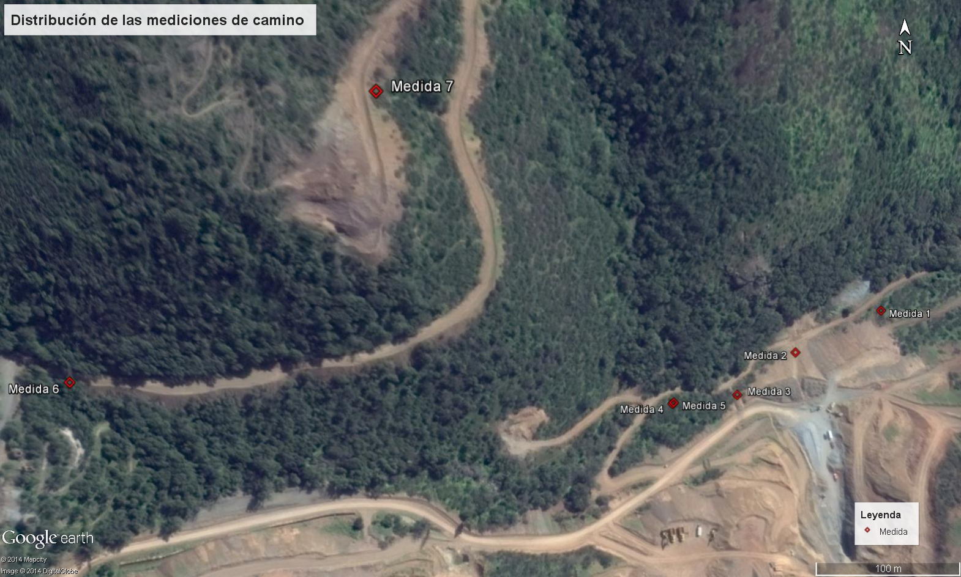
Imagen 3 | Fecha 21-10-2014
Coordenadas DATUM WGS84 HUSO 19s | Coordenada Norte: n/c | Coordenada Este: n/c
Descripción de medio de prueba: Mediciones efectuadas en caminos, en rojo se observa los sitios en los cuales se tomó las mediciones de los caminos.

Registros
Fecha | Parcela N° | Este | Norte | m.s.n.m | Exposición | Especies | Cobertura Braun-Blanquet
21-10-2014 | 1 | 322.565 | 6.292.026 | 657 | SO | Cryptocarya alba | 3
21-10-2014 | 1 | 322.565 | 6.292.026 | 657 | SO | Adiantum gertrudis | +
21-10-2014 | 1 | 322.565 | 6.292.026 | 657 | SO | Osmorrhiza sp. | +
21-10-2014 | 1 | 322.565 | 6.292.026 | 657 | SO | Senna candolleana | r
21-10-2014 | 2 | 322.523 | 6.291.901 | 680 | Norte | Trevoa trinervis | 1
21-10-2014 | 2 | 322.523 | 6.291.901 | 680 | Norte | Cryptocarya alba | +
21-10-2014 | 2 | 322.523 | 6.291.901 | 680 | Norte | Cestrum parqui | +
21-10-2014 | 2 | 322.523 | 6.291.901 | 680 | Norte | Colliguaja odorifera | +
21-10-2014 | 2 | 322.523 | 6.291.901 | 680 | Norte | Lithrea caustica | r
21-10-2014 | 2 | 322.523 | 6.291.901 | 680 | Norte | Loasa sp. | 4
21-10-2014 | 3 | 322.172 | 6.291.647 | 722 | Este | Acacia caven | 2
21-10-2014 | 3 | 322.172 | 6.291.647 | 722 | Este | Trevoa trinervis | 2
21-10-2014 | 3 | 322.172 | 6.291.647 | 722 | Este | Baccharis linearis | 1
21-10-2014 | 3 | 322.172 | 6.291.647 | 722 | Este | Proustia cinerea | +
21-10-2014 | 3 | 322.172 | 6.291.647 | 722 | Este | Colliguaja odorifera | r
21-10-2014 | 4 | 321.768 | 6.291.832 | 732 | Sur | Cryptocarya alba | 4
21-10-2014 | 4 | 321.768 | 6.291.832 | 732 | Sur | Quillaja saponaria | 2
21-10-2014 | 4 | 321.768 | 6.291.832 | 732 | Sur | Lithrea caustica | +
21-10-2014 | 4 | 321.768 | 6.291.832 | 732 | Sur | Azara sp. | +
21-10-2014 | 4 | 321.768 | 6.291.832 | 732 | Sur | Peumus boldus | r
21-10-2014 | 4 | 321.768 | 6.291.832 | 732 | Sur | Urtica sp. | 1
21-10-2014 | 4 | 321.768 | 6.291.832 | 732 | Sur | Tropaeolum sp. | +

Tabla 3. | Fecha 21-10-2014
Coordenadas DATUM WGS84 HUSO 19s | Coordenada Norte: n/c | Coordenada Este: n/c
Descripción de medio de prueba: Resultados obtenidos de las parcelas forestales realizadas durante la actividad de inspección ambiental. Las coordenadas fueron obtenidas utilizando el sistema de coordenadas UTM, Datum WGS 84, Huso 19S.

Registros
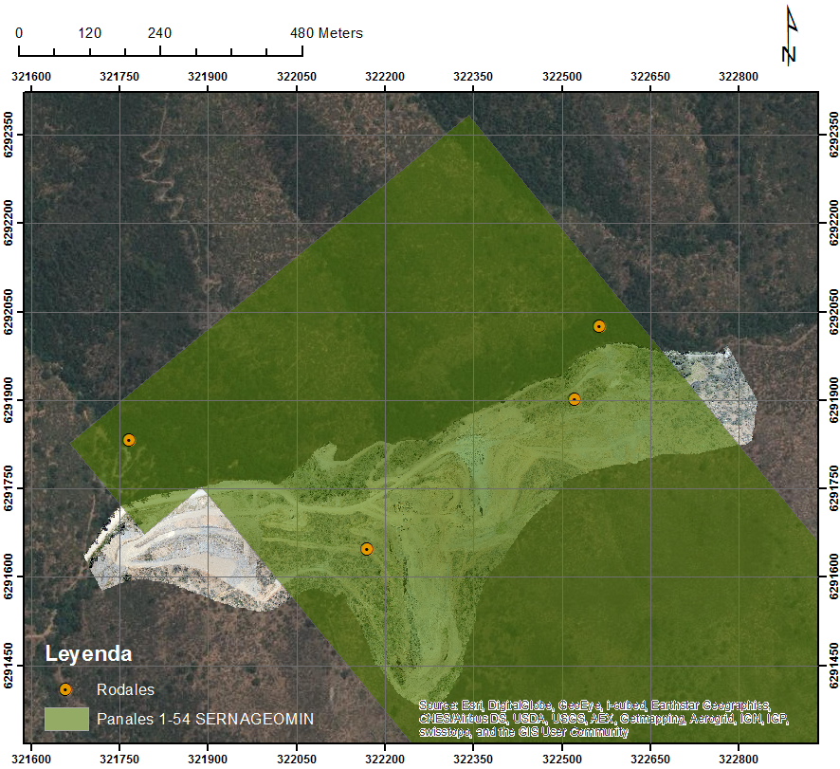
Imagen 4 | Fecha 21-10-2014
Coordenadas DATUM WGS84 HUSO WGS 84 HUSO 19s | Coordenada Norte: n/c | Coordenada Este: n/c
Descripción de medio de prueba: Distribución de las parcelas forestales realizadas (Puntos naranjos), y polígono de pertinencia minera Panales 1-54.

Registros
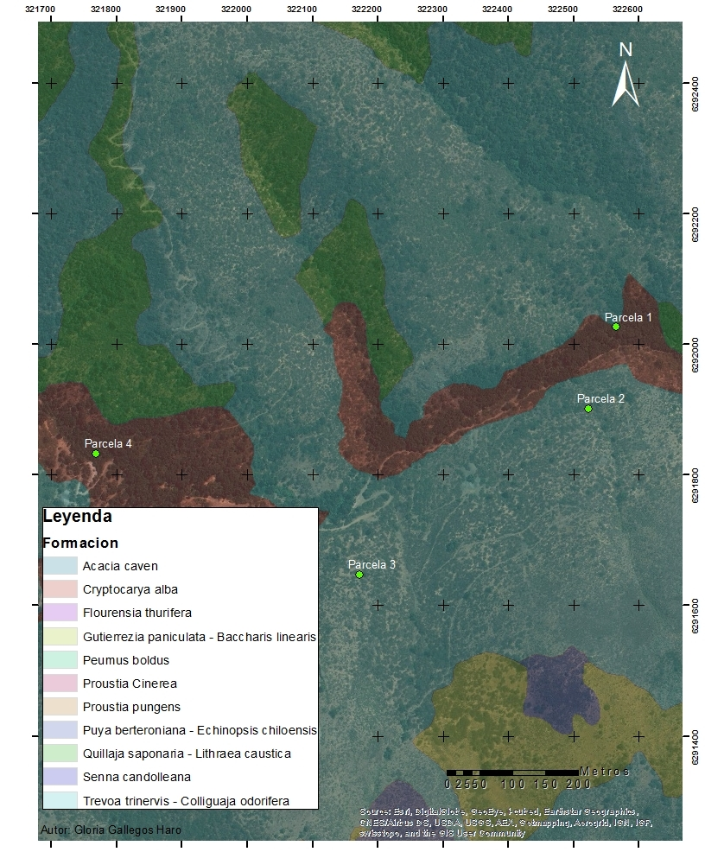 |  | 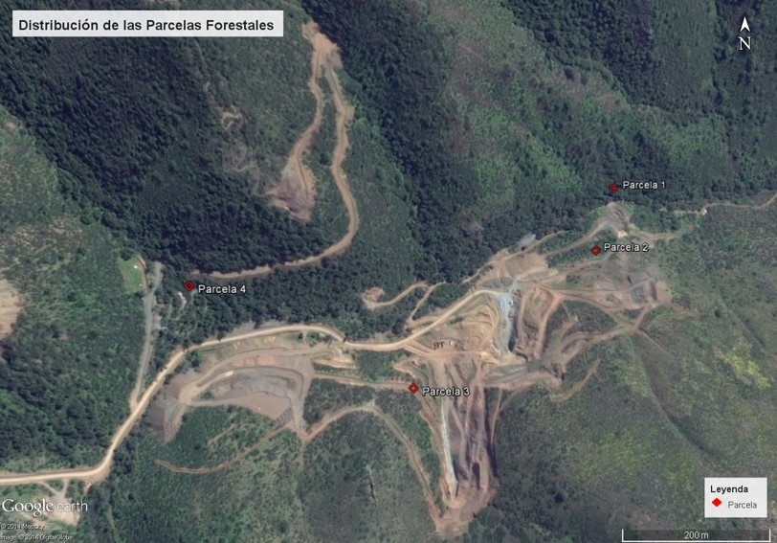
Imagen 5. | Fecha: 21-10-2014 | Imagen 6. | Fecha: 21-10-2014
Fuente: | ArcMap 10.2.2 | Fuente: | Google Earth
Descripción medio de prueba:  Los puntos verdes representan los sitios en los cuales se realizaron las parcelas forestales. (Formaciones vegetales extraídas de Tapia D. 2005. Comunidades Vegetales de Quebrada La Plata, Región Metropolitana (Chile). Chloris Chilensis. Año 8-N°2) |  | Descripción medio de prueba:  Distribución de las parcelas forestales realizadas (Puntos rojos). La imagen es de fecha 09 de Noviembre de 2014.

Registros
Nombre Científico | Nombre Común | RCE | Ley de caza 19.473 |  |  |  | Endemismo
Nombre Científico | Nombre Común | RCE | B | S | E | EC | Endemismo
Mamíferos
Pseudalopex spp. * | Zorro | LC
Abrothrix olivaceus | Ratón oliváceo
Aves
Mimus thenca | Tenca |  | B
Pteroptochos megapodius | Turca |  | B |  |  |  | +
Elaenia albiceps | Fío-fío |  | B |  | E
Troglodytes aedon | Chercán |  | B |  | E
Zonotrichia capensis | Chincol |  | B
Anairetes parulus | Cachudito |  | B |  | E
Sylviorthorhynchus desmursii | Colilarga |  | B | S
Molothrus bonariensis | Mirlo
Colaptes pitius | Pitío |  | B
Picoides lignarius | Carpinterito |  | B | S
Buteo polyosoma | Aguilucho |  | B |  | E
Zenaida auriculata | Tórtola
Reptiles
Liolaemus tenuis | Lagartija esbelta | LC |  |  |  |  | +
Liolaemus lemniscatus | Lagartija lemniscata o café | LC

* Las especies del género potencialmente presentes en el área son Lycalopex culpaeus y Lycalopex griseus, ambas en Categoría de Conservación Preocupación Menor (LC), de acuerdo al Reglamento de Clasificación de Especies (RCE).
Nota
RCE Reglamento de Clasificación de Especies.
Ley de Caza 19.473 y DS 05/98.
B= Especie catalogada como beneficiosa para la actividad silvo-agropecuaria.
S= Especie catalogada con densidades poblacionales reducidas.
E= Especie catalogada como beneficiosa para la mantención del equilibrio de los ecosistemas naturales.
EC= Estado de conservación según DS 05/98: puede ser: P= En Peligro de Extinción, V= Vulnerables, R= Raras, I= Inadecuadamente conocida, F= Fuera de Peligro.
Tabla 4. |  |  | Fuente: Elaboración propias.
Descripción de medio de prueba: Especies de Fauna Silvestre detectadas

Registros
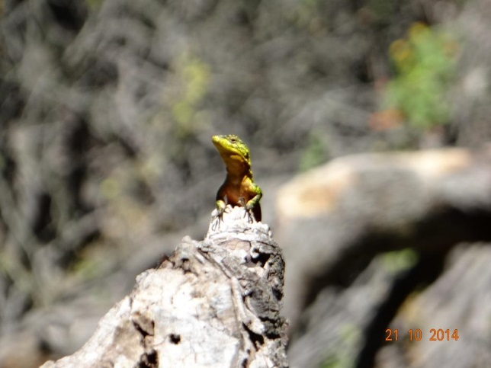 |  |  |  | 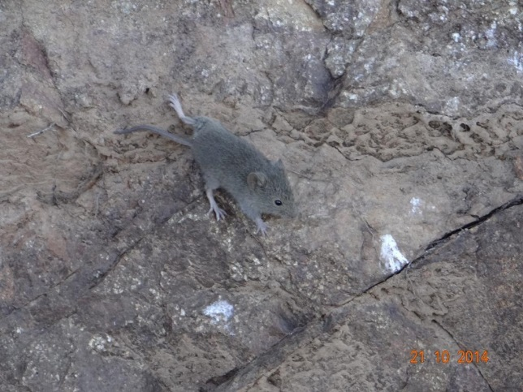
Fotografía 1. | Fecha: 21-10-2014 |  |  | Fotografía 2. | Fecha: 21-10-2014
Coordenadas (DATUM WGS84 HUSO 19) | Norte: 6291835 | Este: 321766 |  | Coordenadas (DATUM WGS84 HUSO 19) | Norte: 6292094 | Este: 321997
Descripción medio de prueba:  Ejemplar de la especie Liolaemus tenius (Lagartija esbelta) en el área de inspección. |  |  |  | Descripción medio de prueba:  Ejemplar de la especie Abrothrix olivaceus (Ratón oliváceo) en el área de inspección.
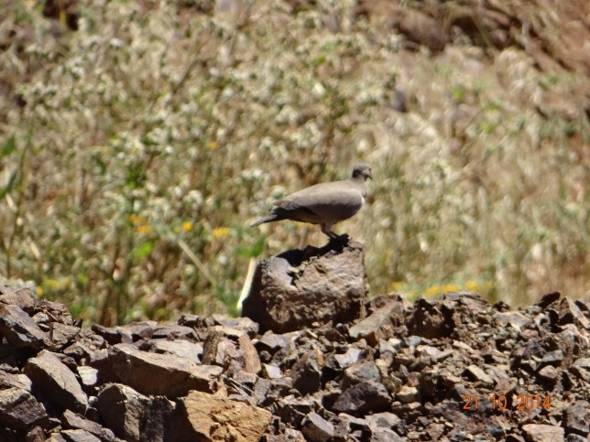 |  |  |  | 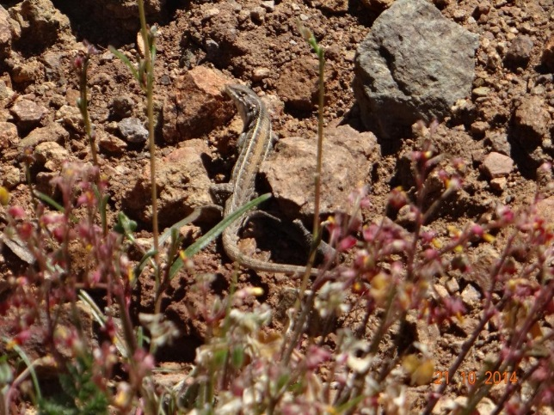
Fotografía 3. | Fecha: 21-10-2014 |  |  | Fotografía 4. | Fecha: 21-10-2014
Coordenadas (DATUM WGS84 HUSO 19) | Norte: 6291696 | Este: 322219 |  | Coordenadas (DATUM WGS84 HUSO 19) | Norte: 6291656 | Este: 322127
Descripción medio de prueba:  Ejemplar de la especie Zenaida auriculata (Tórtola) en el área de inspección. |  |  |  | Descripción medio de prueba:  Ejemplar de la especie Liolaemus lemniscatus (Lagartija lemniscata o café) en el área de inspección.

Registros
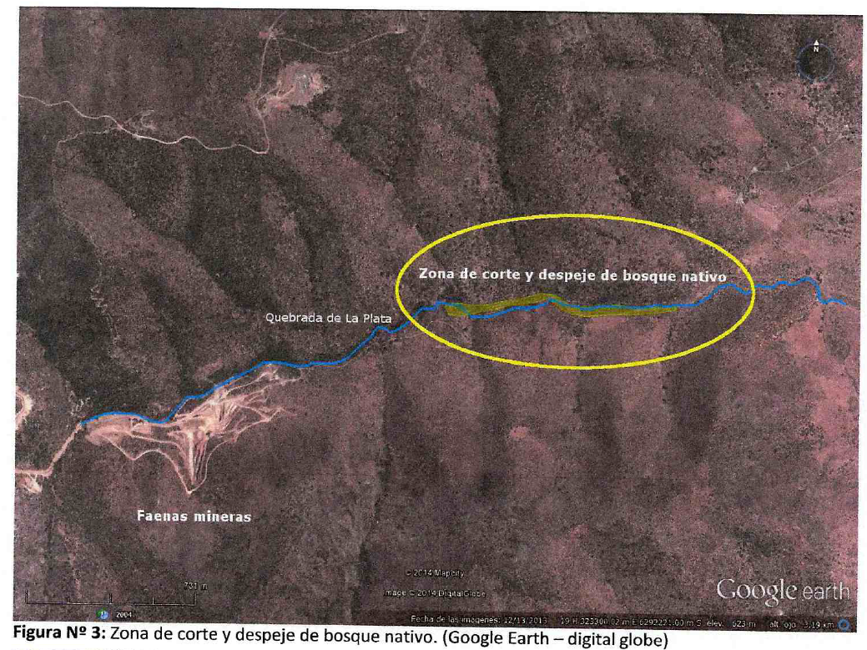 |  | 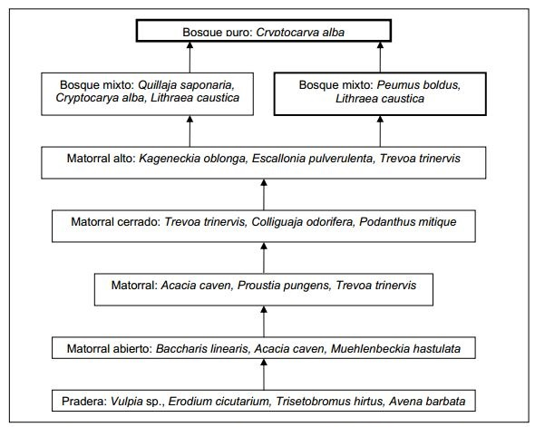
Imagen 7. | Fecha: 21-10-2014 | Figura 1. | Fecha: 21-10-2014
Descripción medio de prueba: Zona de corta y despeje de bosque nativo, señalada en la documentación entregada por la Ilustre Municipalidad de Maipú. |  | Descripción medio de prueba: Etapas sucesionales de la vegetación en ladera de exposición Sur (en los cuadros se indican las especies características de cada etapa, en los cuadros con línea gruesa, las condiciones clímax). –Cuadro extraído de la Tesis para optar al título de Ingeniero Forestal de título “Propuesta de intervenciones silviculturales con fines de rehabilitación en la Quebrada de la Plata, Región Metropolitana”. Daniel Tapia, 2005.

Determinación de grado de afectación en suelo

Número de hecho constatado: 3 | Estación N°:
Documentación solicitada y entregada:
Actividades realizadas:
Mediante un posterior análisis utilizando metodología de interferometría de imágenes radar SAR (acrónimo de Radar de Apertura Sintética) se pudo determinar afectación volumétrica o cantidad de material, las etapas de dicha actividad fueron las siguientes
Para cuantificar la superficie afectada, se utilizó:

1. Un vehículo aéreo no tripulado (UAV por sus sigla en inglés o coloquialmente dron) en el cual se montó una cámara de 6 MPix marca Mobius, enviado a volar una ruta de aproximadamente 150 m de altura desde el lugar desde donde se radiocontroló el aparato.
2. Par GPS Trimble Nomad Serie 900, ambos con antena amplificadora de recepción de señal de satélites Marca Trimble modelo 6t Pro, uno de los cuales fue dejado por más de dos horas como estación fija para la posterior corrección diferencial de los puntos tomados por el otro dispositivo. Estos puntos fueron usados posteriormente como puntos de control para atar al terreno las fotografías aéreas.
3. Más de 800 fotografías aéreas obtenidas desde el dron, de las que se seleccionaron 183 por su calidad y para evitar redundancia en el proceso fotogramétrico.
4. Un ortofotomosaico y un modelo de elevación digital, ambos con 7 cm de resolución espacial, obtenidos de las imágenes aéreas, con el que se calculó la afectación directa e indirecta de las faenas en Panales 1 a 54 y en Oculta 1 a 22.

Resultado (s) examen de Información:

- De la recolección de puntos GPS, se obtuvo un total aproximado de 600 puntos (120 como mínimo por cada punto de control) de los cuales un 94,42% tuvo una precisión de entre 5-15 cm luego de la corrección diferencial.

- Con las imágenes tomadas desde el dron se obtuvo los siguientes parámetros técnicos para la generación de ortofotomosaico:
  - Número de imágenes: 183
  - Altitud de Vuelo: 139.179 m
  - Resolución espacial: 0.078147 m/pix
  - Área Cubierta: 0.26234 Km
  - Puntos de Cámara: 182
  - Puntos de amarre: 442304
  - Proyecciones: 1190425
  - Error: 1.14437 pix

- Con estas imágenes más los puntos de control puestos en terreno, convenientemente identificados con sus coordenadas de X (Este), Y (Norte) y Z (altitud) en Datum WGS84zona 19 Sur, se georreferenció el ortofotomosaico.

- Las imágenes fueron posteriormente analizadas en software de sistema de información geográfica ArcGIS 10.2 for Desktop versión 10.2.0.3348
Del análisis de la imagen se pudo determinar que:

- Del análisis del ortofotomosaico, se pudo obtener que la superficie afectada total es de 218.292 metros cuadrados, de los cuales 164.804 corresponden a afectación directa por remoción de la cobertura de suelo y tala; y 53.487 a afectación indirecta ya sea por fragmentación, modificación de condiciones hidrológicas, riesgo de erosión por modificación de laderas, entre otras (Imagen 8).

- En los mapas adjuntos se detallan los cambios sufridos por el sitio de faenas mineras llevadas a cabo por Minera Española Chile Ltda. a través de la comparación de dos imágenes radar del satélite Terrasar-X, la primera correspondiente a 28 de octubre de 2011 (Imagen 9) y la segunda de 5 de diciembre de 2014 (Imagen 10). Un tercer mapa particulariza los parches de terreno afectados directa e indirectamente por las labores de explotación y cuantifica las superficies en metros cuadrados de cada uno de ellos (Imagen 8).

Registros
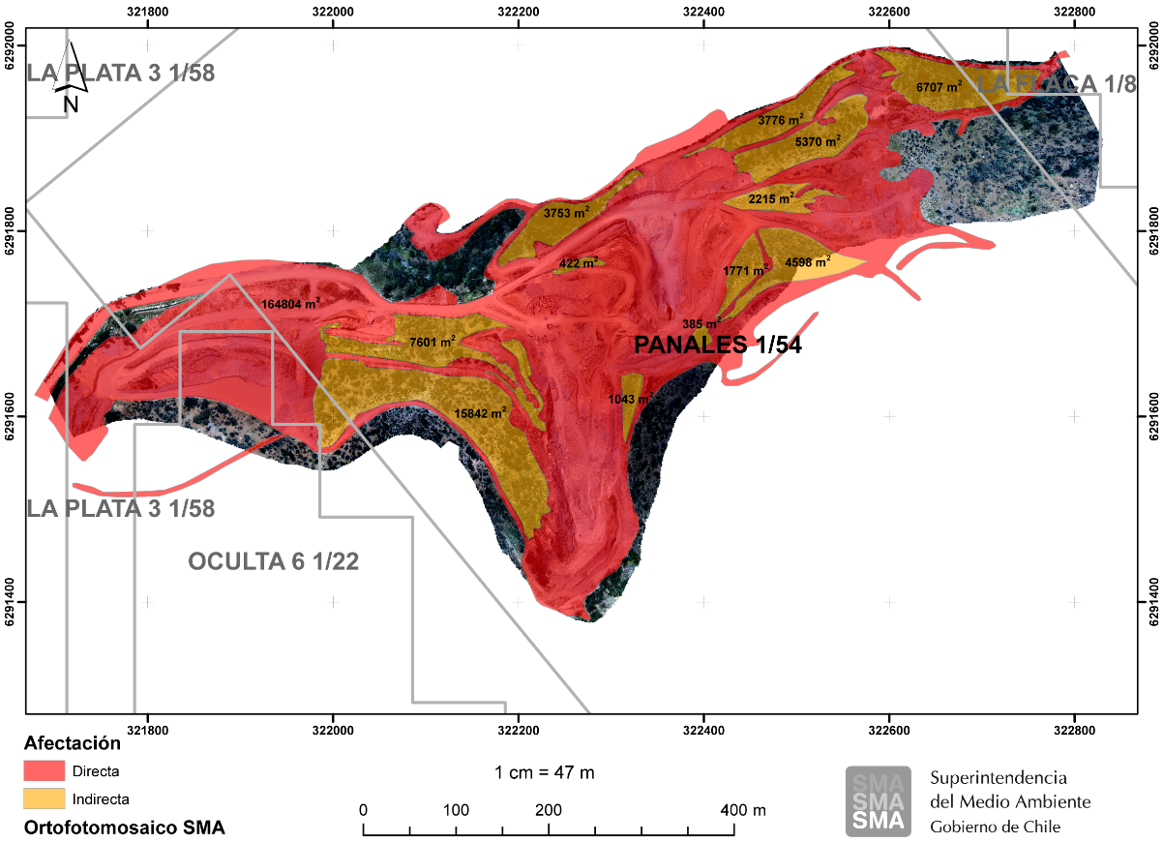
Imagen 8 | Fecha : 23-12-2014
Coordenadas DATUM WGS84 HUSO 19s | Coordenada Norte: | Coordenada Este:
Descripción de medio de prueba: Imagen que muestra parches de terreno afectados directa e indirectamente por las labores de explotación

Registros
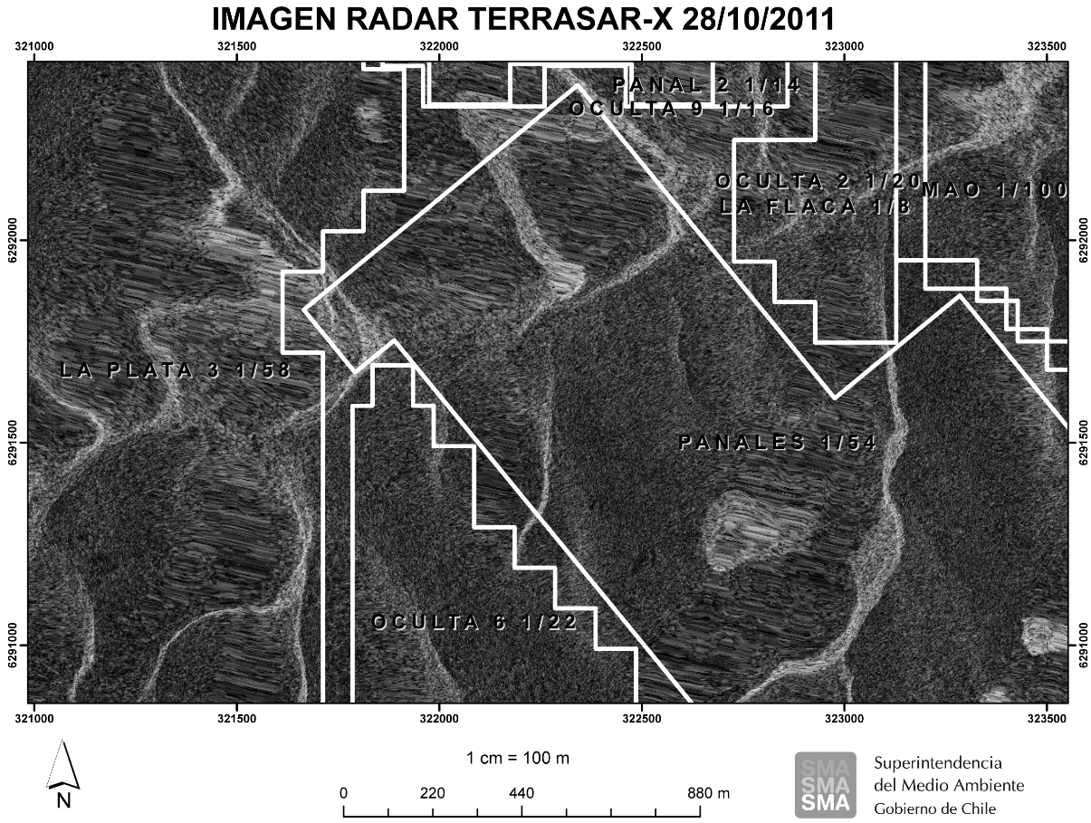
Imagen 9 | Fecha :23-12-2014
Coordenadas DATUM WGS84 HUSO 19s | Coordenada Norte: n/c | Coordenada Este: n/c
Descripción de medio de prueba: Imagen radar de la zona de estudio capturada el día 28-10-2011
Registros
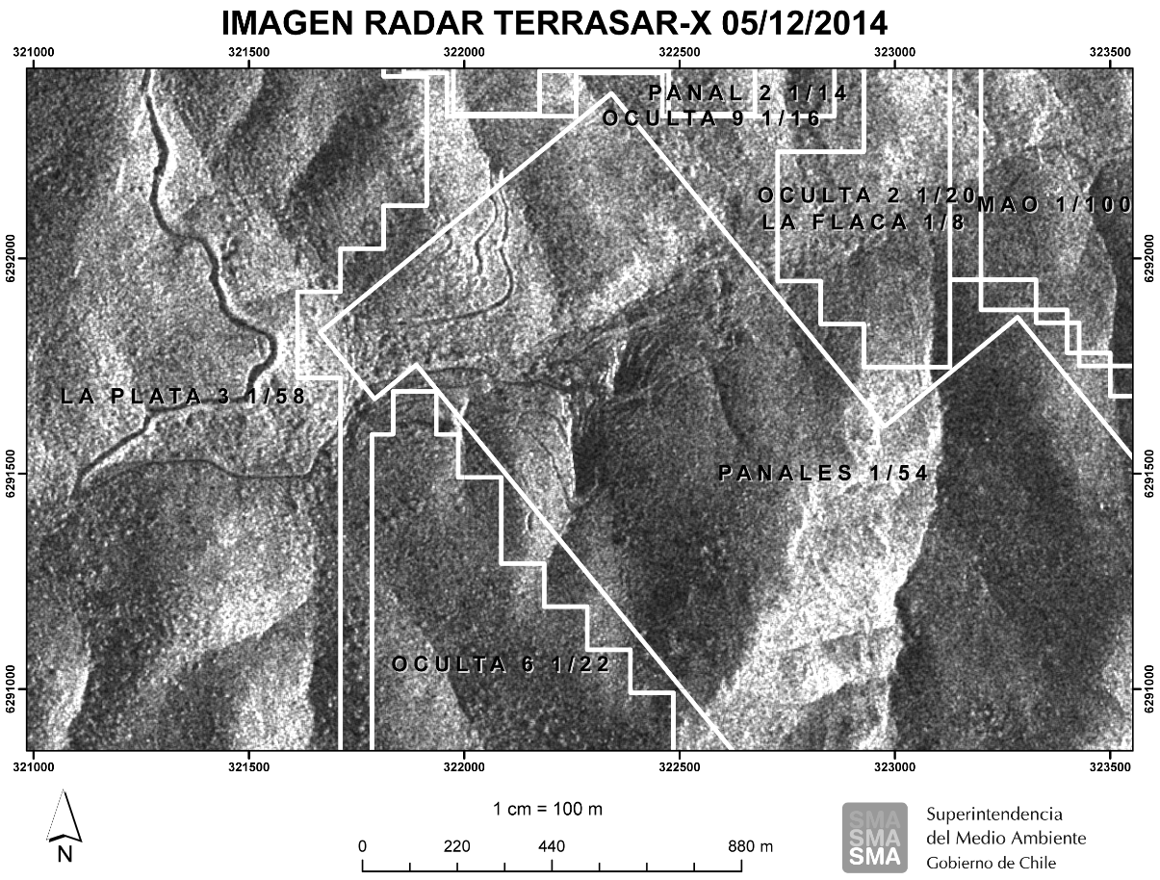
Imagen 10 | Fecha 23-12-2014
Coordenadas DATUM WGS84 HUSO 19s | Coordenada Norte: n/c | Coordenada Este: n/c
Descripción de medio de prueba: Imagen radar de la zona de estudio capturada el día 05-12-2014.

OTROS HECHOS.

Otros hecho N°1
Descripción:
Se hizo un recorrido por otros sectores de la zona, donde se desarrollaban actividades de la misma empresa, constatándose los siguientes hechos:

- Pérdida de cobertura de suelo: a través de la remoción de material para la habilitación de caminos, principalmente en la zona de pertinencia que corresponde a La Plata 3 1-58. Y Panales 1-54 (imagen 6).
- Pérdida y afectación de especies vegetales: a través de corta de especies del bosque esclerófilo para la habilitación de caminos y a través del depósito de tierra y piedras en laderas y quebradas. Relacionado con el punto anterior.
- Intervención de quebradas: A través del depósito de tierra y piedras en quebradas. Ver zona de botadero en imagen 6.
- Obstaculización del libre flujo de aguas en quebradas: La intervención de quebradas se tradujo a su vez en una obstaculización del libre flujo de aguas, lo que originó enbancamiento y afectación de especies arbóreas. Ver fotografías 12, 13 y 14.

Registros
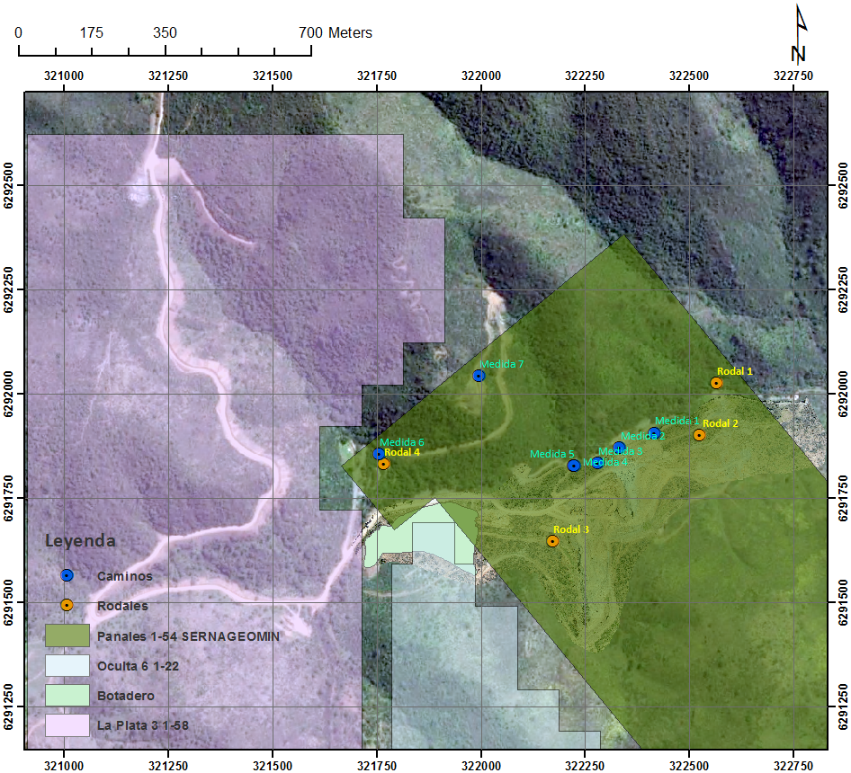
Imagen 6. | Fecha: 21-10-2014
Descripción medio de prueba:
Visualización de las distintas zonas intervenidas, por la realización de caminos de paso y exploraciones, además de la construcción de plataformas para extracción de material.

Registros
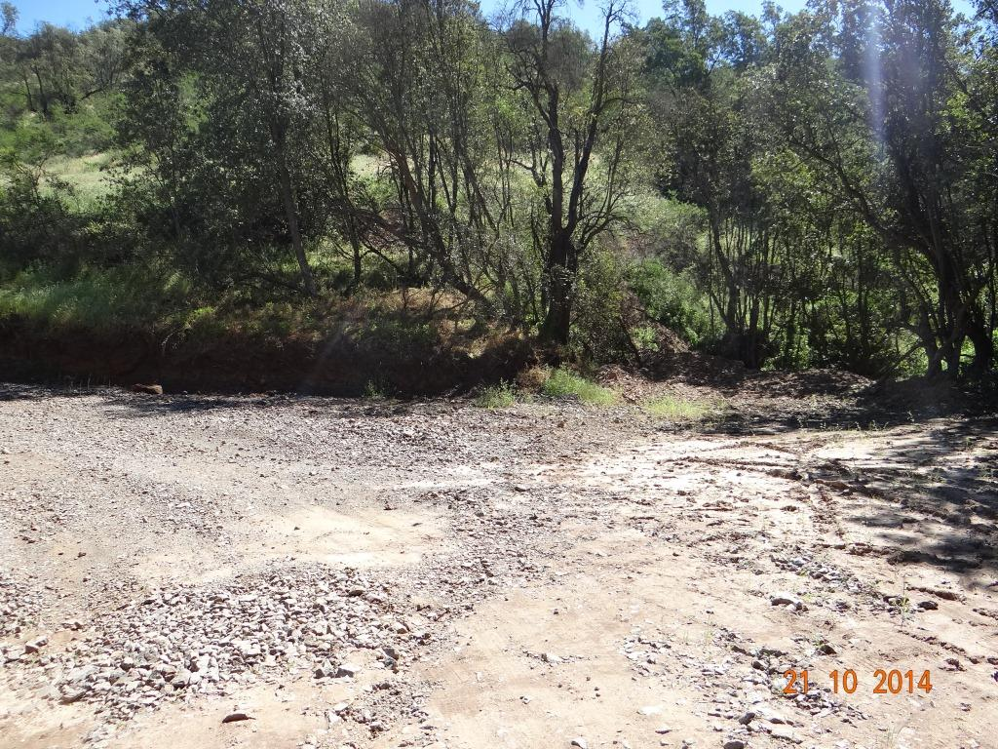 |  |  |  | 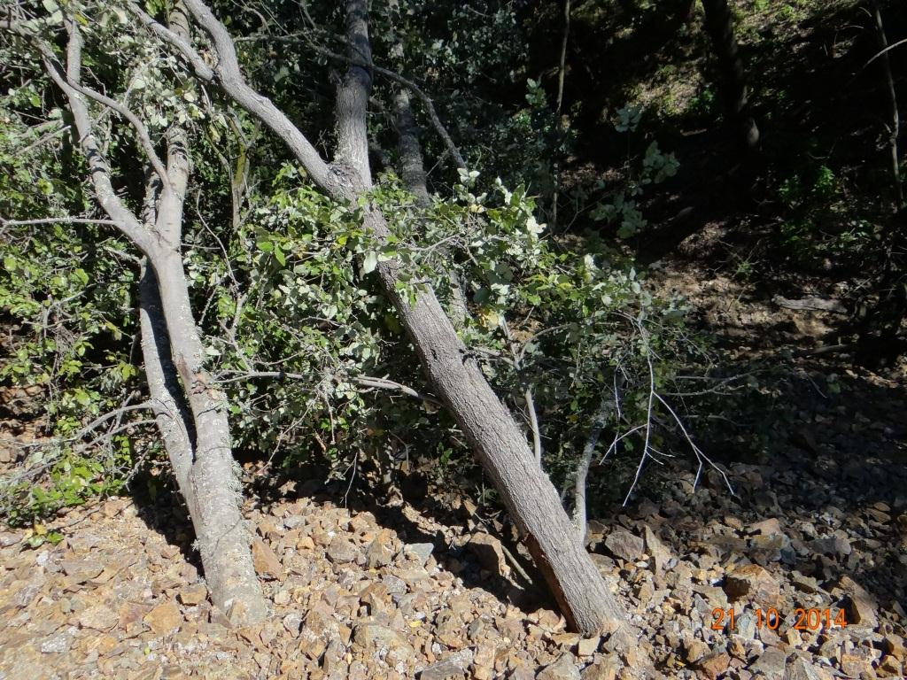
Fotografía.11 |  | Fecha 21-10-2014 |  | Fotografía 12 | Fecha: 21-10-2014
Coordenadas (DATUM WGS84 HUSO 19) |  | Norte: 6291873 | Este: 321741 | Coordenadas (DATUM WGS84 HUSO 19) | Norte: 6291857 | Este: 321762
Descripción medio de prueba: Pérdida de cobertura de suelo. |  |  |  | Descripción medio de prueba: Pérdida y afectación de especies vegetales
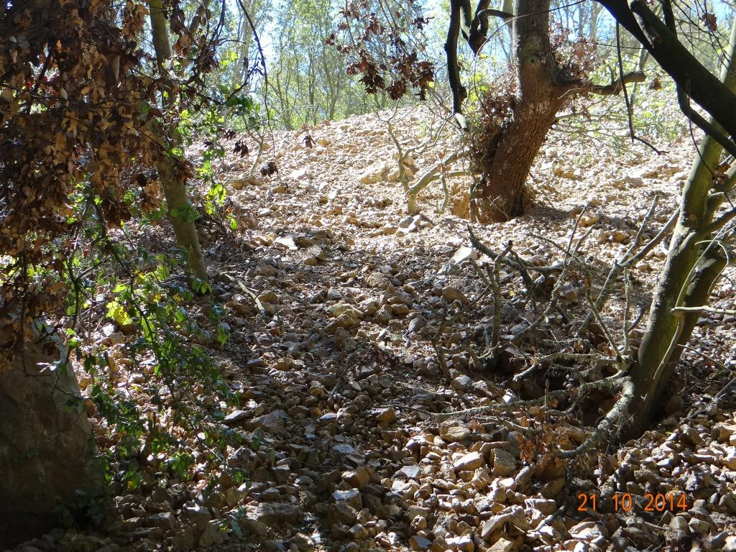 |  |  |  | 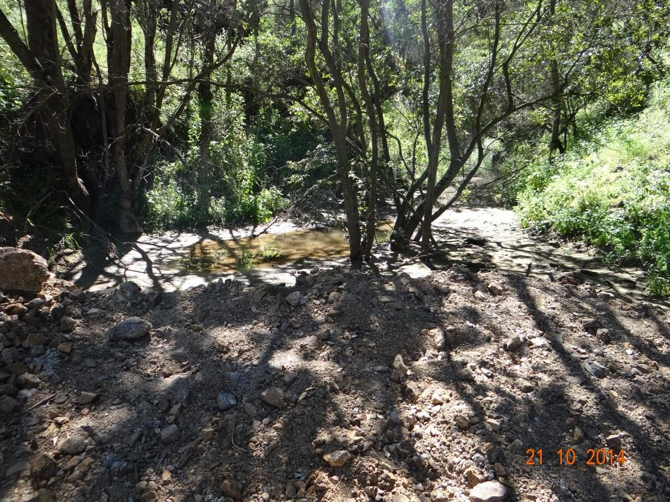
Fotografía. 13 | Fecha: 21-10-2014 |  |  | Fotografía. 14 | Fecha: 21-10-2014
Coordenadas (DATUM WGS84 HUSO 19) | Norte: 6291835 |  | Este: 321766 | Coordenadas (DATUM WGS84 HUSO 19) | Norte: 6291887 | Este: 321719
Descripción medio de prueba: Intervención de quebradas |  |  |  | Descripción medio de prueba: Obstaculización del libre flujo de aguas en quebradas

CONCLUSIONES.

De los resultados de las actividades de fiscalización, se puede indicar que los principales hallazgos detectados se presentan a continuación. Al respecto de los hechos que constituyen las conformidades, estas se encuentran descritas en el acta de fiscalización ambiental:

N° Hecho constatado | Materia específica objeto de la fiscalización ambiental. | Exigencia asociada | Hallazgos
1 | Extracción de material | Verificación de operación productiva | De la comparación entre imagen 1 y 2, se puede verificar que ha existido actividad productiva debido a ;  • Disminución de área ocupada por depósito de roca madre cercano a socavón.  • Acopio de material fragmentado en talud de terraza hacia quebrada.  De la comparación entre imagen 5 y 6, se puede verificar que ha existido actividad productiva debido a ;  • Se visualiza remoción de material fragmentado (material conformado por roca y tierra, de coloración marrón), conformando plataforma.  • Acumulación de roca madre (roca de coloración gris claro), extraída desde interior de socavón.  • Los hechos anteriores demuestran trabajos de movimiento de tierra y extracción de material mediante maquinaria pesada.  Los hechos antes descritos se constaron dentro del área de emplazamiento de pertinencia minera Panales 1-54.
2 | Afectación de recursos naturales | Determinación de grado de afectación de recursos naturales renovables | El sector en el cual se encuentran emplazadas las actividades asociadas a la Minera Panales 1 al 54, está caracterizado por presentar agrupaciones vegetales de estadíos sucesionales (*) “medios”, como es el caso de Trevoa trinervis-Colliguaja odorifera, y estados sucesionales “tope” o “climax” (**), como el caso de los bosques de Cryptocarya alba (Peumo), la que corresponde a la situación más estable a la que es capaz de llegar un ecosistema.  Además, en dichas agrupaciones vegetales es posible encontrar especies en categoría de conservación, como es el caso del helecho Adiantum gertrudis (Palito negro), clasificada en estado de conservación Vulnerable según el DS 52/2014, del MMA, y de la especie arbustiva Porlieria chilensis (Guayacán), que se encuentra en categoría de conservación Vulnerable, según el DS 51/2008 MINSEGPRES.  Por lo tanto las actividades realizadas en la zona correspondiente a la concesión Minera Panales 1 al 54, afecta tanto a agrupaciones vegetales en estadíos sucesionales tempranos, medios y tope, lo que conlleva a afectar no solo a las especies vegetales, sino que a todo el ecosistema, en el cual se incluyen las especies animales. Más relevante aún, considerando que dichos ecosistemas son sensibles, y que albergan a especies en categoría de conservación.  *= entiéndase por “Sucesión Ecológica”, el proceso ordenado del desarrollo de una comunidad ecológica, direccional y predecible.  **=entiéndase por Ecosistema Climax, a un ecosistema maduro, que ha alcanzado la estabilidad, y en el cual la biomasa y las relaciones simbiontes entre los organismos son mantenidas por unidad de flujo de energía disponible.  [Redclift, M. 2005. Sustainability: Critical Concepts in the Social Sciences. Routledge. 1576 páginas.]
3 | Afectación de recursos naturales | Determinación de grado de afectación en suelo | Del análisis del ortofotomosaico, se pudo obtener que la superficie afectada total es de 218.292 m², de los cuales 164.804 m² corresponden a afectación directa por remoción de la cobertura de suelo y tala; y 53.487 m² a afectación indirecta ya sea por fragmentación, modificación de condiciones hidrológicas, riesgo de erosión por modificación de laderas, entre otras (Imagen 8)

ANEXOS.

N° Anexo | Nombre Anexo
1 | Acta de inspección
2 | Archivo generado antena GPS
3 | Archivo Puntos de control corregidos
4 | Informe de Afectación de superficie en sector concesión panales 1 -54 y Oculta 1-22

